Статистика и переписи — двигатель прогресса!

Именно в интересах переписей были изобретены прообразы современных компьютеров. Пример тому — счетная машина Холлерита, одна из которых до сих пор хранится в Политехническом музее в Москве.
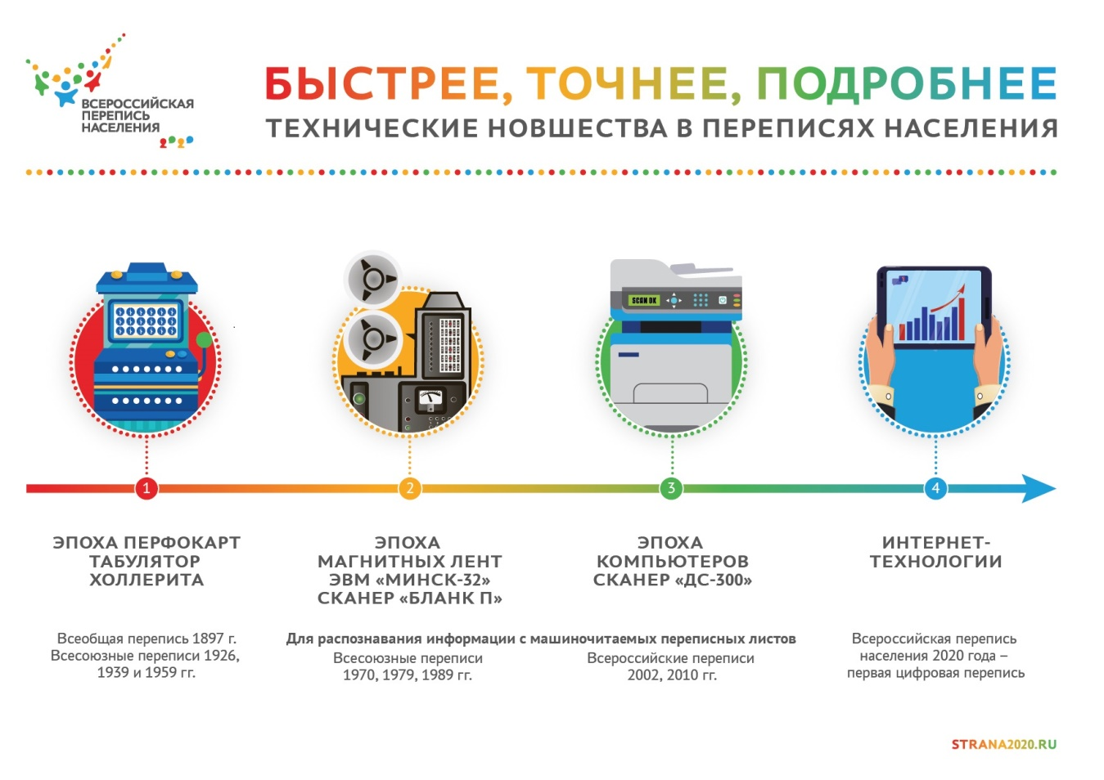
Американское Бюро переписей в 80-х годах позапрошлого века искало способ ускорить обработку огромного объема информации, который должен был быть собран в ходе переписи 1890 года. Один из его сотрудников, инженер Герман Холлерит сконструировал табулятор на электромеханическом принципе.
Были проведены испытания: на обработку 10,5 тысяч карточек табулятор Холлерита потратил всего 5 часов! Машина Холлерита отлично себя показала во время переписи 1890 года в США, началось ее триумфальное шествие по миру. Подобные табуляторы обслуживали переписи населения в Канаде, Австро-Венгрии, Норвегии, Италии, Франции, а в 1895 году были закуплены Россией для проведения переписи 1897 года.
Фирма Холлерита поставила в Россию 70 табуляторов и 500 перфораторов, а ещё 35 машин было сдано в аренду. Сам Холлерит неоднократно приезжал в Россию для консультаций.
Согласно исторической легенде, Герману во время его визита в Петербург подарили огромную овечью шубу с высоким каракулевым воротником — морозы тогда в России стояли нешуточные.

Среди организаторов первой всеобщей переписи населения Российской империи было множество блестящих ученых, общественных и государственных деятелей.

Переписи населения всегда были не только лучшим способом собрать статистику о населении, но и давали материал для разговора о гуманном отношении к людям, о будущем страны и народа.
Положение каторжников, описанное Чеховым в «Острове Сахалин» после его участия в переписи, вызвало волну общественного негодования. Условия содержания заключенных на острове улучшили. А серия статей Льва Толстого о московской бедноте привлекла внимание к социальным проблемам.

Михаил Ломоносов, Дмитрий Менделеев развивали переписи, поскольку за точными цифрами видели возможность показать и изменить к лучшему жизнь своих современников.
Данные переписи обрабатывали до 1905 года. Итоги издали в двух томах, а данные по губерниям и областям — в 119 выпусках.

